如何编写策略

策略算法具体描述了进行量化交易的信号生成条件和订单委托方法，是进行量化研究和量化交易的基础。

每个策略都是一个python类，策略的参数和状态变量就是这个策略类的类成员。

* 策略参数和状态变量

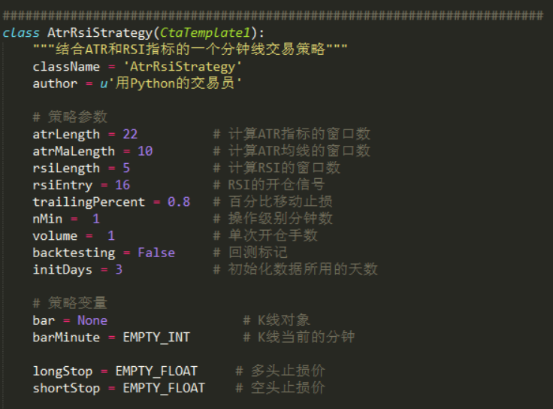

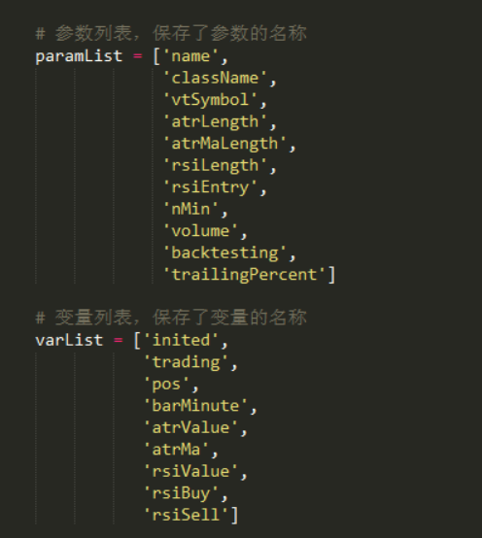

策略的参数由策略类的paramList变量定义，策略变量由策略类的varList变量定义。

每一个策略参数都可以动态修改，每一个策略变量都会根据策略的运行，动态改变

* 策略主体

策略的主体框架由onTick，onBar，onOrder和onTrade四个成员函数实现。

onTick：

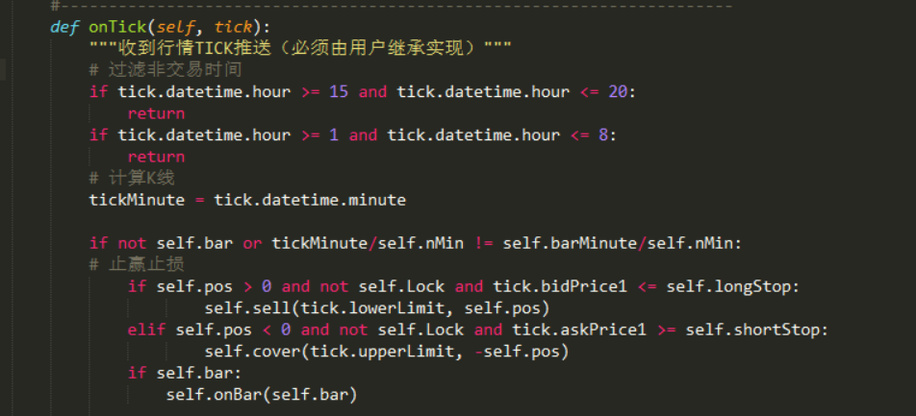

行情接口每收到一次相应合约的行情信息，都会调用策略的onTick函数。你可以根据收到的行情，在onTick函数中计算相应的买入卖出信号。

Tick数据结构如下：

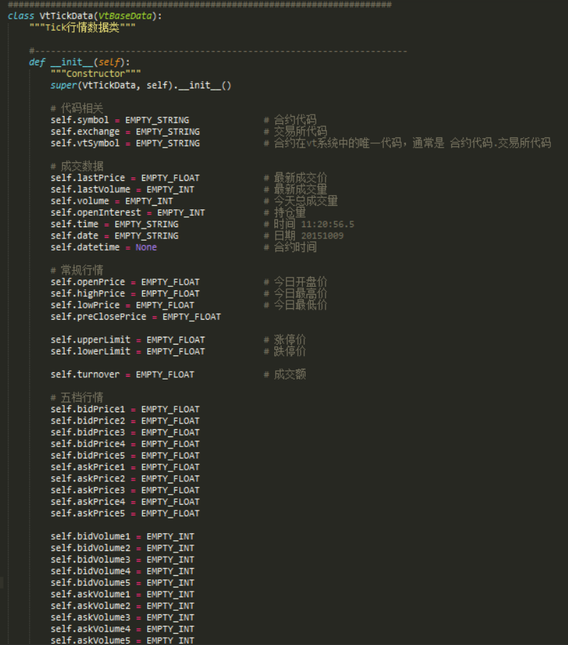

onBar：

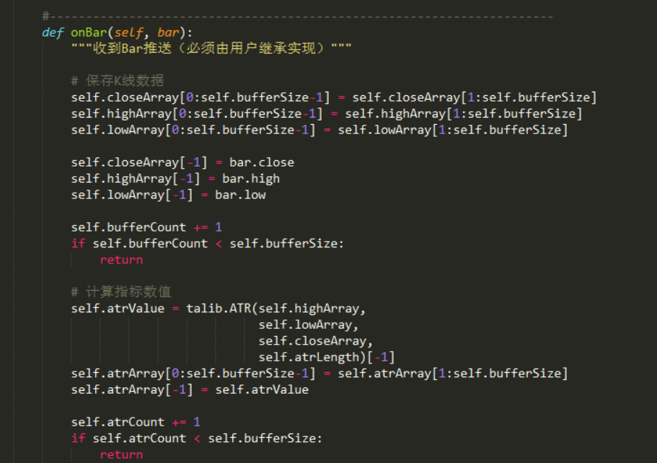

每次onTick函数被调用以后，您可以根据自己的时间要求，每N个时间周期调用一次onBar函数，进行K线处理。

K线结构如下：

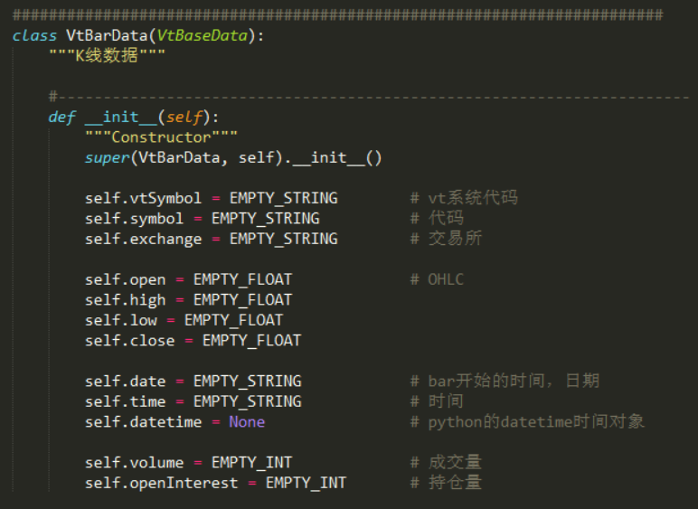

onOrder：

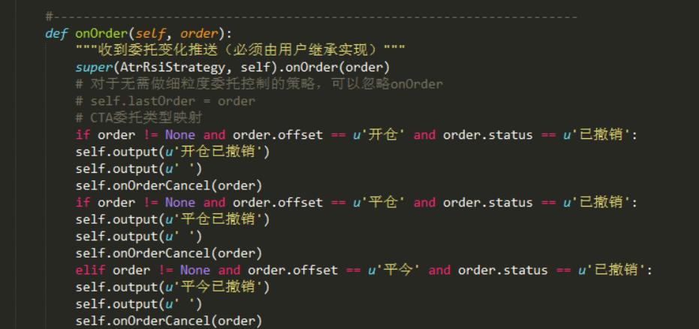

策略每次下单委托后，这个函数都会收到委托回报。您可以根据委托回报进行撤单，追单等操作。

onTrade：

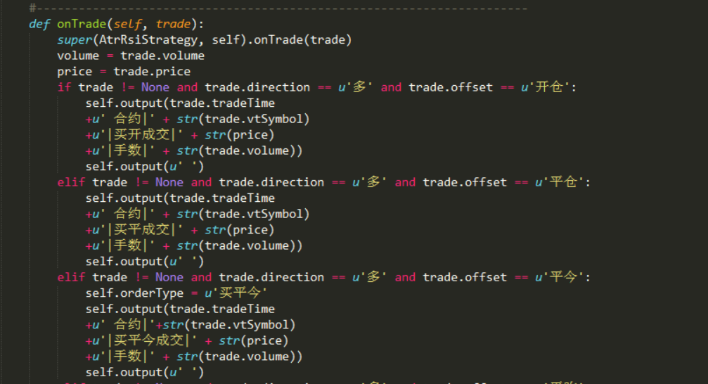

策略每次下单成交后，这个函数都会收到成交回报。您可以根据成交回报计算你的持仓成本和仓位。

* 发单函数

策略发单可以通过short，buy，cover，sell函数实现，这四个函数定义如下：

## 卖出开仓函数

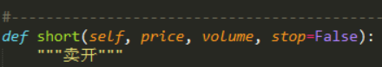

## 买入开仓函数

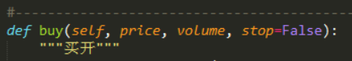

## 买入平仓函数

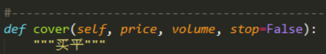

## 卖出平仓函数

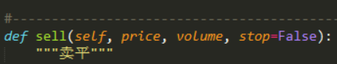

目前，调用这些函数都会对策略的vtSymbol变量中保存的合约发单。

策略的模板中还支持FAK和FOK报单，对应的函数分别为：short_fak，buy_fak，cover_fak，sell_fak和short_fok，buy_fok，cover_fok，sell_fok